Федеральное государственное автономное
образовательное учреждение высшего образования
«Санкт-Петербургский национальный исследовательский университет
ИТМО»

Факультет программной инженерии и компьютерной техники
Направление подготовки: Информатика и вычислительная техника

Лабораторная работа №3 по дисциплине
“Базы Данных”

Студент:
Корхонен Артём Андреевич
Группа P3132
Преподаватель:
Гиря Максим Дмитриевич

Санкт-Петербург
2025
Текст задания
Для отношений, полученных при построении предметной области из лабораторной работы №1, выполните следующие действия:
- Опишите функциональные зависимости для отношений полученной схемы (минимальное множество)
- Приведите отношения в 3NF (как минимум). Постройте схему на основеNF (как минимум)
- Опишите изменения в функциональных зависимостях, произошедшие после преобразования в 3NF (как минимум). Постройте схему на основеNF
- Преобразуйте отношения в BCNF. Докажите, что полученные отношения представлены в BCNF. Если ваша схема находится уже в BCNF, докажите это
- Какие денормализации будут полезны для вашей схемы? Приведите подробное описание
Придумайте триггер и связанную с ним функцию, относящиеся к вашей предметной области, согласуйте их с преподавателем и реализуйте на языке PL/pgSQL.

Даталогическая модель (лаб. 1)
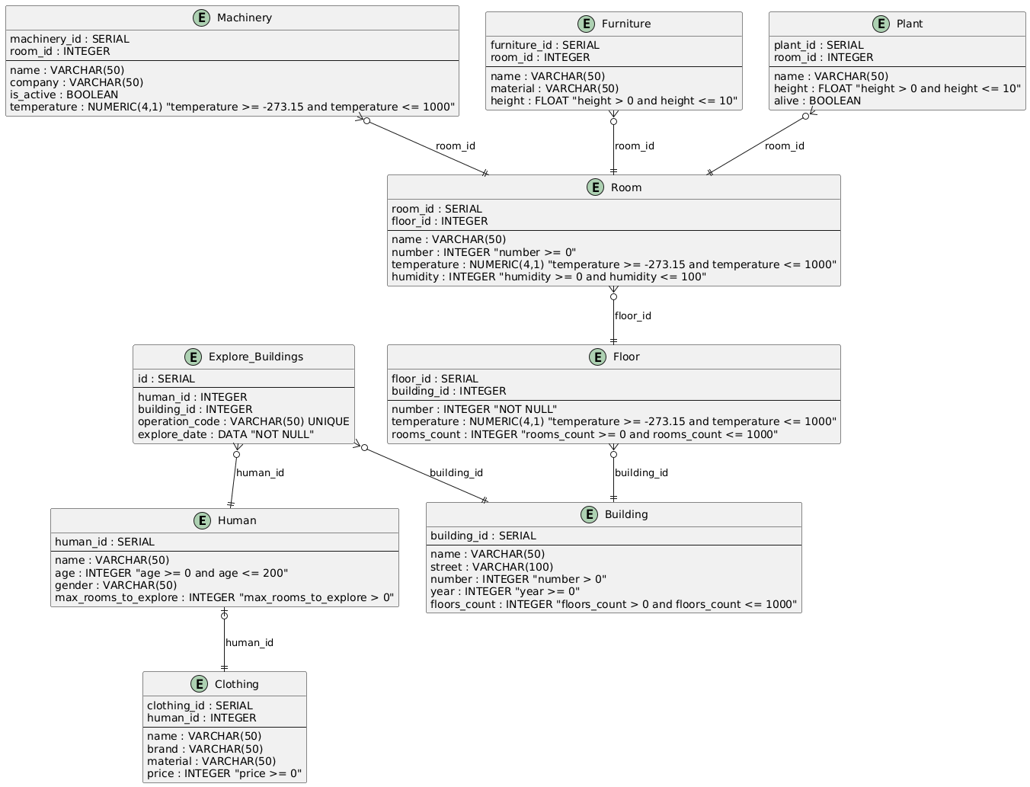

Функциональные зависимости
Human
human_id → name, age, gender, max_rooms_to_explore
Clothing
clothing_id → human_id, name, brand, material, price
Building
building_id → name, street, number, year, floors_count
Explore_Buildings
id → human_id, building_id, operation_code
operation_code → human_id, building_id, id
Floor
floor_id → building_id, number, temperature, rooms_count
(building_id, number) → floor_id, temperature, rooms_count
Room
room_id → floor_id, name, number, temperature, humidity
(floor_id, number) → room_id, name, temperature, humidity
Machinery
machinery_id → room_id, name, company, is_active
Furniture
furniture_id → room_id, name, material, height
Plant
plant_id → room_id, name, height, alive

Нормализация
1NF
Требования:
- Все атрибуты атомарны
- Нет повторяющихся групп
Моя модель удовлетворяет 1NF
2NF
Требования:
- 1NF
- Все неключевые атрибуты полностью зависят от первичного ключа
Моя модель удовлетворяет 2NF
3NF
Требования:
- 2NF
- Нет транзитивных зависимостей
Моя модель удовлетворяет 3NF
Схема осталась прежней
BCNF
Требования:
- 3NF
- Для любой зависимости X→Y, X — суперключ
Моя модель удовлетворяет BCNF

Денормализация
- Добавление избыточных атрибутов: если люди изучают одно здание по несколько раз, и часто проверяется, сколько раз изучали определённое здание, то можно добавить атрибут explore_count, в котором будет записано количество изучений. Это позволит избежать подсчётов при каждом запросе, однако при каждом новом изучении этот атрибут необходимо будет обновлять.
- Объединение таблиц: если часто проверяется, в каких зданиях, на каких этажах, в каких комнатах находится определённое растение, то можно объединить таблицы Building, Floor, Room, Plant / Furniture / Machinery в одну. Таким образом, не нужно будет при каждом запросе объединять эти таблицы для получения данных, однако сильно усложнится обновление таблицы в случае, например, изучения нового здания

Триггер
Идея триггера: Каждый человек может изучить ограниченное количество комнат в день. Если при добавлении новой записи превышается лимит (в доме больше комнат, чем он может изучить), то пишется сообщение

Функция триггера:
CREATE OR REPLACE FUNCTION check_daily_max_rooms()
RETURN TRIGGER AS $$
DECLARE
total_rooms_in_building INT;
rooms_already_explored INT;
human_limit INT;
BEGIN
SELECT SUM(f.rooms_count)
INTO total_rooms_in_building
FROM Floor f
WHERE f.building_id = NEW.building_id;

SELECT SUM(f.rooms_count)
INTO rooms_already_explored
FROM Explore_Buildings e
JOIN Floor f ON e.building_id = f.building_id
WHERE e.explore_date = NEW.explore_date;

SELECT h.max_rooms_to_explore
INTO human_limit
FROM Human h
WHERE h.human_id = NEW.human_id;

IF (total_rooms_in_building + rooms_already_explored > human_limit) THEN
RAISE EXCEPTION "Человек с id = % привысил свой дневной лимит изучения комнат (%) на %",
NEW.human_id, human_limit, (total_rooms_in_building + rooms_already_explored — human_limit)
END IF;

RETURN NEW;
END;
$$ LANGUAGE plpgsql;
Триггер:
CREATE TRIGGER trigger_check_daily_max_rooms
BEFORE INSERT ON Explore_Building
FOR EACH ROW
EXECUTE FUNCTION check_floors_count();

Вывод
При выполнении данной лабораторной работы я научился определять функциональные зависимости, нормализовать таблицу / определять, нормализована ли таблица, узнал о денормализации и возможности её применения, разобрался с работой триггеров и функций.

